Муниципальное бюджетное общеобразовательное учреждение
Инзенская средняя школа имени Е.Я.Вологодской

Методическая разработка по формированию функциональной грамотности:
« Один день из жизни редакции»

Клочкова Галина Владимировна
Учитель русского языка и литературы

Муниципальный конкурс
методических разработок по формированию функциональной грамотности обучающихся муниципальных общеобразовательных организаций Инзенского района

Номинация: «Лучшая методическая разработка мероприятия внеурочной деятельности».

Инза
2022

Аннотация
Актуальность мероприятия. Современные процессы развития страны выдвигают к сфере образования РФ ряд новых требований и задач. Одна из важнейших задач современной школы – воспитание и обучение функционально - грамотных людей. Функциональная грамотность – тот уровень образованности, который может быть достигнут обучающимися за время обучения в школе, и предполагает способность человека решать стандартные жизненные задачи в различных сферах жизни и деятельности на основе преимущественно полученных знаний.
Цель мероприятия: повышение качества образовательных результатов обучающихся, формируемых в ходе реализации ФГОС по формированию функциональной грамотности при проведении мероприятий по внеурочной деятельности.
Задачи:
- Повысить у обучающихся уровень читательской грамотности и креативного мышления.
- Развить основы финансовой грамотности.
3.Сформировать метапредметные универсальные учебные действия:
А)регулятивные УУД: умение самостоятельно определять цели , самостоятельно планировать пути достижения целей, осознанно выбирать наиболее эффективные способы решения познавательных задач. Умение соотносить свои действия с планируемыми результатами, осуществлять контроль своей деятельности;
Б)познавательные УУД: умение определять понятия, создавать обобщения, устанавливать аналогии, классифицировать, строить логическое рассуждение, умозаключение (индуктивное, дедуктивное, по аналогии) и делать выводы;
В)коммуникативные УУД: умение организовывать сотрудничество со сверстниками; работать индивидуально и в группе: находить общее решение и разрешать конфликты на основе согласования позиций и учета интересов; формулировать, аргументировать и отстаивать свое мнение.
4.Совершенствовать навыки работы с информацией.
Ожидаемые результаты проведения мероприятия: обучающиеся усовершенствуют приобретенные навыки работы с информацией( читательская грамотность) и пополнят их. Они смогут работать с текстами, преобразовывать и интерпретировать содержащуюся в них информацию, а также используют навыки решения задач по финансовой грамотности.
Условия и форма проведения мероприятия: мероприятие проводится для обучающихся 9 классов, по форме - интегрированное практическое групповое занятие.
Оценка эффективности мероприятия: интегрированное занятие по внеурочной деятельности по формированию функциональной грамотности даёт большие возможности объединить задания и показать УУД по трём направлениям: читательская, математическая и финансовая грамотность, а также креативное мышление.
Участники мероприятия: обучающиеся 9 класса, учителя;
по согласованию: гости, родители.

Ход проведения мероприятия.
Организационный момент.
Ведущий:
-Здравствуйте, уважаемые ребята. Сегодня мы проведём
внеклассное мероприятие «Один день из жизни редакции», цель которого – применение знаний по нескольким направлениям функциональной грамотности: читательской и финансовой, а также креативному мышлению.
I этап. Положительное самоопределение к предстоящей учебно-познавательной деятельности
Сегодня мы на один «условный» день станем редакцией газеты
« Мозаика+».
На слайде представлена структура нашей редакции.
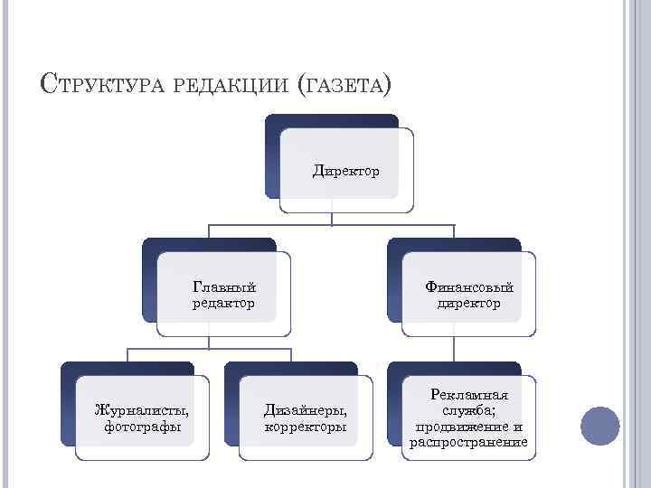

Слайд 1
Весь класс распределяем на группы согласно схеме( Слайд 1). Этим займётся директор газеты Илья Б., учитывая пожелания ребят.

Директор проводит совещание:
- Уважаемые коллеги!
Публикация рекламы в газете – это ее «хлеб», выгодное дело и прибыльный бизнес. Значительную часть доходов от рекламы получают также телекомпании и радиостанции. Практически каждому рекламодателю (крупной фирме, индивидуальному предпринимателю, частному лицу и др.) редакция СМИ может предоставить подходящую услугу - изготовление оригинал-макета, размещение модульного или строчного объявления, публикация рекламной статьи, создание промо-ролика, презентационного фильма или телепрограммы, размещение рекламного баннера на своем сайте в Интернете.
В нашу газету поступил заказ от фирмы «Аудиомаг» создать рекламный проспект к наушникам, которые они запустят в продажу.
Фирма «Аудиомаг» является крупнейшим на российском рынке поставщиком различной аудиотехники и аксессуаров к ней. Сегодня речь идёт о наушниках: они давно стали частью нашей повседневной жизни.
II этап. Определение учебных задач предстоящей деятельности.
Задания разным группам отражены в таблице.
(СЛАЙД 2)
Группы | Задание | Направления функциональной грамотности
Журналисты | Проводят экспресс- опрос в классе: « Какие Вы предпочитаете использовать наушники?»  Представляют результаты опроса и вариант текста | Креативное мышление  Читательская грамотность
Фотографы, дизайнеры | Работа с наглядным материалом, подборка фотографий | Креативное мышление
Корректоры | Корректировка текста | Читательская грамотность
Рекламный отдел | Продвижение текста( окончательный вариант) | Читательская грамотность
Финансовый отдел | Подготовка финансовой отчётности. Стоимость рекламы не должна превышать 60 тыс. рублей. | Финансовая и грамотность

III этап. Открытие и построение новых знаний.
Ведущий:
-Итак, мы приступает к работе. Журналисты проводят экспресс – опрос:
« Какие Вы предпочитаете использовать наушники?» и представляют результаты.

Схема на доске
Самые популярные наушники

Накладные наушники ( 35%)
Наушники- вкладыши Наушники с ( (40% ) с микрофоном
(25%)

Фотографы и дизайнеры подбирают фотографии по теме «Виды наушников» по схеме.
*Дети подбирают фотоматериалы из интернета ( строго с указанием интернет- ресурсов) или делают собственные.

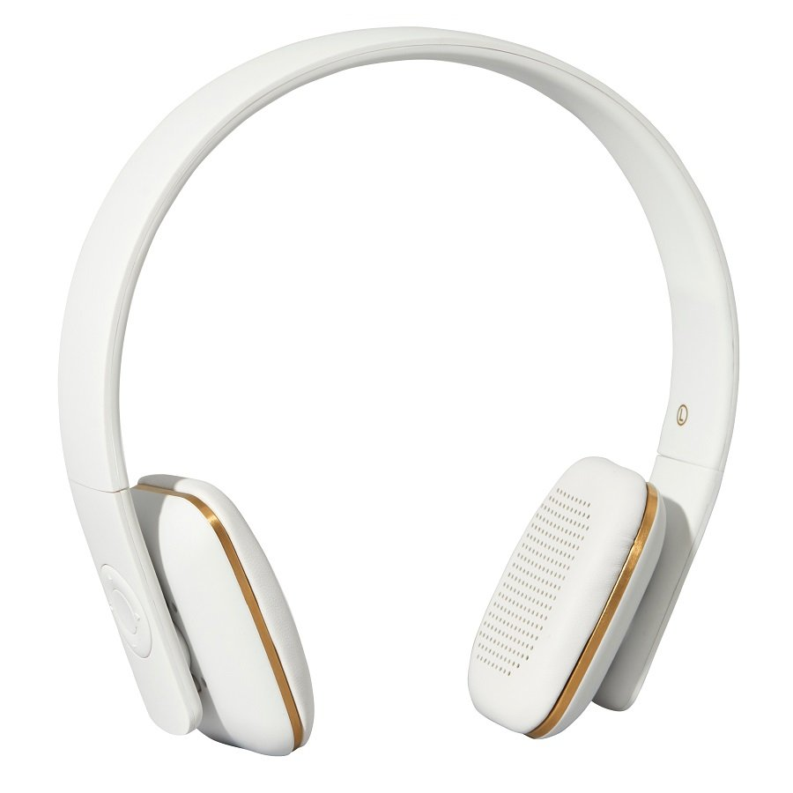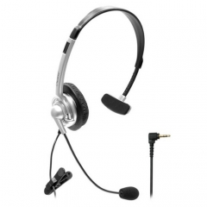
Накладные наушники Наушники с микрофоном (
гарнитуры)
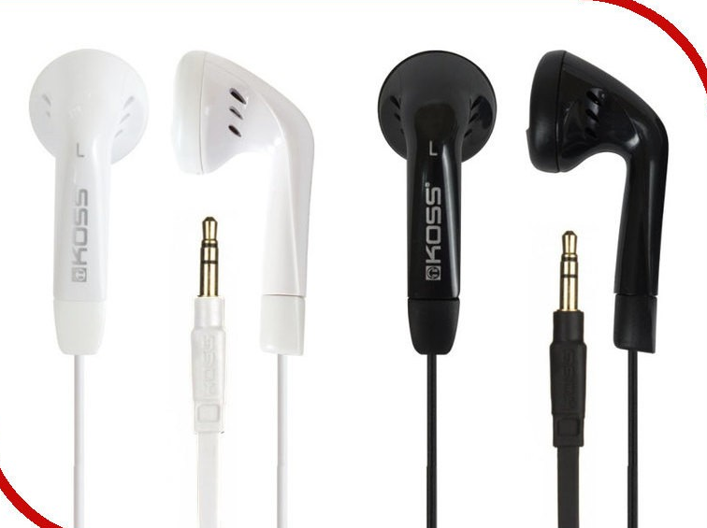 Наушники- вкладыши (СЛАЙД 3*)

Журналисты и корректоры работают с текстом
Читательские умения, соответствующие различным группам читательских действий.
- Находить и извлекать информацию.
Найти в тексте микротемы, разбить текст на абзацы. Определить, как построен ( по какому принципу) данный текст.
- Интегрировать и интерпретировать информацию.
На месте пропусков написать, в чем главные особенности тех или иных наушников ( приём «Мозговой штурм»).
В скобках пропущена информация, какие «минусы» есть у тех или иных наушников ( приём «Мозговой штурм»).
- Осмысливать и оценивать содержание и форму текста.
Определить, что это за тип текста и к какому функциональному стилю он относится. ( Стиль – публицистический, тип текста - рассуждение с элементами описания).
- Использовать информацию из текста. ( Данную информацию используем в рекламе).
IV этап. Включение новых знаний в систему мировоззрения и жизнедеятельности.
В чём назначение накладных наушников? В накладных наушниках молодёжь выходит на пробежки: наушники прижаты к голове. В накладных наушниках можно послушать музыку в дороге: не мешают посторонние звуки. В чём их главная особенность?………… Накладные наушники имеют крупные чаши с мягкими амбушюрами, полностью охватывающими ушную раковину. Большие габариты позволяют уместить крупные динамики и обеспечить отличное качество звука. Такие наушники подходят и для прослушивания музыки со стационарной аудиотехники, и для компьютерных игр, и для профессиональной деятельности. Конструкция наушников обеспечивает наилучший, по сравнению с другими моделями, комфорт, но необходимо подобрать материал амбушюр в соответствии со своими предпочтениями. Небольшой минус (….). Наушники- вкладыши(они же вставные) считаются самыми распространенными.Что же более всего в них ценят? ………….Согласитесь, это, действительно, преимущества этой конструкции. Такие наушники хорошо использовать, когда высоких требований к качеству звука не предъявляется: для прослушивания аудиокниг и лекций. Впрочем, среди вставных наушников есть модели, обеспечивающие относительно неплохой звук, вполне пригодный для невзыскательного любителя музыки. Надо признать очевидные «минусы». (…..). Еще один минус конструкции: у вставных наушников нет четко определенного положения, поэтому звуковые характеристики могут меняться в зависимости от того, как плотно и под каким углом они надеты. В чём главная особенность данных наушников ? Где и когда их удобнее применять?.... ……… Беспроводную Bluetooth-гарнитуру удобно использовать в комплекте со смартфоном. Если вам нужна гарнитура для смартфона или наушники для прослушивания музыки с него же, обратите внимание на Bluetooth-наушники. Очевидным «минусом» гарнитуров (….). Но благодаря Bluetooth-наушникам отсутствует «привязывающий»,например, к смартфону кабель, что намного упрощает работу с ним. А если наушники еще и созданы в дизайне «True wireless», то можно еще и забыть о проблеме запутывающихся проводов.
Текст с внесёнными изменениями передаётся в рекламный отдел.
Задание: необходимо добавить рекламную часть, обращенную непосредственно к потребителям.
Образец законченного текста( СЛАЙД 4).
«Аудиомаг» объясняет, советует, продает
Уважаемые читатели газеты «Мозаика+"! Сегодня мы вместе со специалистами фирмы «Аудиомаг» постараемся разобраться, какими бывают самые распространённые виды наушников и в каких ситуациях они используются?
В чём назначение накладных наушников? В накладных наушниках молодёжь выходит на пробежки: наушники прижаты к голове. В них можно послушать музыку в дороге: не мешают посторонние звуки. Особенность таких наушников в том, что они накладываются на ушные раковины, прижимаются к ним с помощью дужки(заушин). Накладные наушники, предлагаемые для продажи фирмой «Аудиомаг», имеют крупные чаши с мягкими амбушюрами, полностью охватывающими ушную раковину. Большие габариты позволяют уместить крупные динамики и обеспечить отличное качество звука. Такие наушники подходят и для прослушивания музыки со стационарной аудиотехники, и для компьютерных игр, и для профессиональной деятельности. Конструкция наушников обеспечивает наилучший, по сравнению с другими моделями, комфорт, но необходимо подобрать материал амбушюр в соответствии со своими предпочтениями. Небольшой минус - некоторых людей при продолжительном использовании утомляют прижимаемые к ушам амбушюры.
Наушники- вкладыши( вставные) считаются самыми распространенными.Что же более всего в них ценят? Легкость, малые габариты, простоту (и, соответственно, низкую цену). Согласитесь, это, действительно, преимущества этой конструкции.
Такие наушники хорошо использовать, когда высоких требований к качеству звука не предъявляется: для прослушивания аудиокниг и лекций. Впрочем, среди вставных наушников, предлагаемых для продажи фирмой «Аудиомаг», есть модели, обеспечивающие относительно неплохой звук, вполне пригодный для невзыскательного любителя музыки. Надо признать очевидные «минусы». В ушной раковине вставные наушники сидят неплотно, отвлечься от посторонних звуков в таких наушниках явно непросто. Еще один минус конструкции: у вставных наушников нет четко определенного положения, поэтому звуковые характеристики могут меняться в зависимости от того, как плотно и под каким углом они надеты.
Наушники с микрофоном (гарнитуры) используются для общения - по телефону, по скайпу, во время онлайн-игр. Гарнитуры, предлагаемые для продажи фирмой «Аудиомаг», применяются для общения, для онлайн-игр, для онлайн-обучения, конференций. Беспроводную Bluetooth-гарнитуру удобно использовать в комплекте со смартфоном. Если вам нужна гарнитура для смартфона или наушники для прослушивания музыки с него же, обратите внимание на Bluetooth-наушники. Очевидным «минусом» гарнитуров являются провода. Но благодаря Bluetooth-наушникам отсутствует «привязывающий»,например, к смартфону кабель, что намного упрощает работу с ним. А если наушники еще и созданы в дизайне «True wireless», то можно еще и забыть о проблеме запутывающихся проводов.Какие же наушники выбрать?
Какие же наушники выбрать? Для занятий бегом, а также для поездки в транспорте (особенно при перелёте в самолёте)выбирайте накладные наушники. Если вы заинтересованы в более бюджетном варианте, наушники- вкладыши- для Вас.
Фирма «Аудиомаг» предоставит Вашему вниманию большой выбор наушников на любые случаи жизни. Теперь смело идите в магазин, вооружившись нашими практическими советами!

Задание финансовому директору ( отделу): рассчитать стоимость данной рекламы.
Тарификация в данном издании имеет следующий вид:
- Расценка за 10 слов – 120 рублей
- Прайс за слова выше нормы + 25 рублей
- Выделение рамкой – 40 рублей
- Использование жирного шрифта в тексте – 40 рублей
- Применение темного фона – нет.
- Усредненный тираж газеты – 3000 экземпляров.

Статья - 412 слов.
10 х 120= 1200 рублей.
402х145= 58290 рублей
Выделение рамкой + 40 рублей
Итого : 1200+ 58290+40=59530 рублей.

ИТОГОВОЕ СОВЕЩАНИЕ ДИРЕКТОРА, ГЛАВНОГО РЕДАКТОРА И ЗАКАЗЧИКА.
Решение: условие заказчика выполнено, рекламная статья будет опубликована в газете « Мозаика+».

V. Рефлексия.
- информация о своём знании и незнании;
- информация об усвоенных способах представления информации;
- самоопределение себя относительно данного знания.
Подведём итоги:
- Какова была тема занятия?
- Какая цель, какие были задачи?
- Какие были затруднения?
- Достигли ли поставленной цели и задач.
Ведущий:
- Спасибо всем за внимание и за работу . И сейчас каждый может взять на память о нашем мероприятии свежий выпуск газеты « Мозаика+».
Желаю вам от всей нашей редакции успехов и новых творческих побед!

Литература, интернет –ресурсы (Слайд 5).

-Федеральный государственный образовательный стандарт
основного общего образования, утверждённый приказом Министерства просвещения Российской Федерации от 31 мая 2021 г. № 287

- Примерная образовательная программа основного общего образования, одобрена решением федерального учебно-методического объединения по общему образованию, протокол от 4 февраля 2020 г. № 1/20

https://fgosreestr.ru/
uchenikspb.ru

kitchen-devices.ru

https://pultopt.ru/product/naushniki_koss_ke7_vstavnyie/

https://as-en.ru/garnitura-dlja-dect-telephona-accutone-dt808-25-mm.html

https://earphones-review.ru/ratings/luchshie-naushniki-dlya-telefona/

Приложение

Реклама Объявления ТВпрограмма Газета выходит с 10 сентября
1930 года.
Еженедельная газета Пятница ,18 февраля 2022 года №7(11122)

«Аудиомаг» объясняет, советует, продает.
Уважаемые читатели газеты «Мозаика+"! Сегодня мы вместе со специалистами фирмы «Аудиомаг» постараемся разобраться, какими бывают самые распространённые виды наушников и в каких ситуациях они используются?
В чём назначение накладных наушников? В накладных наушниках молодёжь выходит на пробежки: наушники прижаты к голове. В них можно послушать музыку в дороге: не мешают посторонние звуки. Особенность таких наушников в том, что они накладываются на ушные раковины, прижимаются к ним с помощью дужки(заушин). Накладные наушники, предлагаемые для продажи фирмой «Аудиомаг», имеют крупные чаши с мягкими амбушюрами, полностью охватывающими ушную раковину. Большие габариты позволяют уместить крупные динамики и обеспечить отличное качество звука. Такие наушники подходят и для прослушивания музыки со стационарной аудиотехники, и для компьютерных игр, и для профессиональной деятельности. Конструкция наушников обеспечивает наилучший, по сравнению с другими моделями, комфорт, но необходимо подобрать материал амбушюр в соответствии со своими предпочтениями. Небольшой минус - некоторых людей при продолжительном использовании утомляют прижимаемые к ушам амбушюры.
Наушники- вкладыши( вставные) считаются самыми распространенными.Что же более всего в них ценят? Легкость, малые габариты, простоту (и, соответственно, низкую цену). Согласитесь, это, действительно, преимущества этой конструкции.
Такие наушники хорошо использовать, когда высоких требований к качеству звука не предъявляется: для прослушивания аудиокниг и лекций. Впрочем, среди вставных наушников, предлагаемых для продажи фирмой «Аудиомаг», есть модели, обеспечивающие относительно неплохой звук, вполне пригодный для невзыскательного любителя музыки. Надо признать очевидные «минусы». В ушной раковине вставные наушники сидят неплотно, отвлечься от посторонних звуков в таких наушниках явно непросто. Еще один минус конструкции: у вставных наушников нет четко определенного положения, поэтому звуковые характеристики могут меняться в зависимости от того, как плотно и под каким углом они надеты.
Наушники с микрофоном (гарнитуры) используются для общения - по телефону, по скайпу, во время онлайн-игр. Гарнитуры, предлагаемые для продажи фирмой «Аудиомаг», применяются для общения, для онлайн-игр, для онлайн-обучения, конференций. Беспроводную Bluetooth-гарнитуру удобно использовать в комплекте со смартфоном. Если вам нужна гарнитура для смартфона или наушники для прослушивания музыки с него же, обратите внимание на Bluetooth-наушники. Очевидным «минусом» гарнитуров являются провода. Но благодаря Bluetooth-наушникам отсутствует «привязывающий»,например, к смартфону кабель, что намного упрощает работу с ним. А если наушники еще и созданы в дизайне «True wireless», то можно еще и забыть о проблеме запутывающихся проводов. Какие же наушники выбрать?
Какие же наушники выбрать? Для занятий бегом, а также для поездки в транспорте (особенно при перелёте в самолёте)выбирайте накладные наушники. Если вы заинтересованы в более бюджетном варианте, наушники- вкладыши- для Вас.
Фирма «Аудиомаг» предоставит Вашему вниманию большой выбор наушников на любые случаи жизни. Теперь смело идите в магазин, вооружившись нашими практическими советами!
Наушники- вкладыши | Накладные наушники | Наушники с микрофоном (гарнитуры)

